ЛАБОРАТОРНАЯ РАБОТА 3.
РЕШЕНИЕ СИСТЕМ ЛИНЕЙНЫХ АЛГЕБРАИЧЕСКИХ УРАВНЕНИЙ
ПРЯМЫМИ МЕТОДАМИ. ТЕОРИЯ ВОЗМУЩЕНИЙ

Теоретический материал к данной теме содержится [1, глава 5].
Отчет по лабораторной работе должен содержать следующие материалы по каждой задаче: 1) постановка задачи; 2) необходимый теоретический материал; 3) аналитическое решение тестового примера и результат вычислительного эксперимента по тесту; 4) решение поставленной задачи; 5) анализ полученных результатов; 6) графический материал (если необходимо); 7) тексты программ.
Варианты заданий к задачам 3.1-3.3 даны в ПРИЛОЖЕНИИ 3.A.
Задача 3.1. Дана система уравнений Ax=b порядка n. Исследовать зависимость погрешности решения x от погрешностей входных данных, указанных в индивидуальном варианте.
ПОРЯДОК РЕШЕНИЯ ЗАДАЧИ:
1. Задать матрицу системы A и вектор правой части b.
2. Составить три подпрограммы, вычисляющие нормы вектора 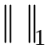,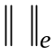, 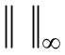. Вычислить три нормы вектора b.
3. Используя встроенные функции norm1, norme, normi , вычислить три нормы матрицы A.
4. Используя встроенные функции cond1, conde, condi, вычислить числа обусловленности матрицы.
5. Используя встроенную функцию lsolve(A, b) пакета MATHCAD, найти решение x системы Ax=b с помощью метода Гаусса.
6. Задать входные данные для возмущенной системы уравнений 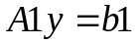, содержащие указанную в варианте погрешность. Найти решение системы y.
7. Вычислить величину относительной погрешности полученного вектора y в норме, указанной в индивидуальном варианте. В той же норме вычислить относительную величину погрешности входного данного.
8. Выполнить теоретическую оценку погрешности и сравнить с полученной практической погрешностью.
УКАЗАНИЕ. Теоретическая оценка вычисляется так: 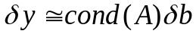 или 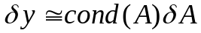, в зависимости от того, вносилась ли погрешность в вектор b или в матрицу A.
Задача 3.2. Решить систему уравнений Ax(t)=b(t), где t- параметр, используя встроенную функцию lsolve. Для каждого значения параметра t найти значение функции 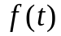, указанной в индивидуальном варианте, и построить ее график. Составить подпрограмму, реализующую указанный в варианте метод и еще раз решить ту же задачу.
ПОРЯДОК РЕШЕНИЯ ЗАДАЧИ:
1.Составить подпрограммы, вычисляющие матрицу A и вектор правой части b, зависящие от параметра t.
2. Составить подпрограмму, вычисляющую для каждого значения параметра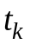 , k=1,.., K , указанного в варианте, вектор 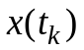, используя встроенную функцию lsolve. В этой же подпрограмме вычислить дискретный массив значений функции 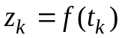, k=1,.., K.
3. Построить точечный график функции .
4. Найти решение указанным в индивидуальном варианте методом.
Задача 3.3 Дана система уравнений Ax=b порядка n с разреженной матрицей A. Решить систему прямым методом.
ПОРЯДОК РЕШЕНИЯ ЗАДАЧИ:

1. Для указанной в индивидуальном варианте системы уравнений вывести формулы для решения, аналогичные формулам метода прогонки.

2. Предусмотреть компактное размещение элементов матрицы в памяти ЭВМ, используя одномерные массивы.

3. Подготовить тестовый пример.
4. Решить систему для тестового примера и для указанной в варианте системы уравнений.

ПРИЛОЖЕНИЕ 3.А.

ВАРИАНТЫ ЗАДАНИЙ К ЛАБОРАТОРНОЙ РАБОТЕ 3

Таблица к задаче 3.1
Матрица  задается элементами 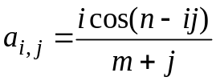 , 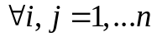, где 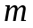 и заданы в индивидуальном варианте. Компоненты вектора b задаются также в индивидуальном варианте.

N | n  m | 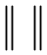 | 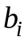 | Внесение погрешности | N | nm |  |  | Внесение погрешности
3.1.1 | 6  2 |  |  | К элементам 1-го столбца матрицы A прибавить 0.1 | 3.1.16 | 5  3 |  | 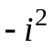 | К элементам  1-ой строки матрицы A прибавить 0.2
3.1.2 | 5  4 |  |  | К элементам 5-ой строки матрицы A прибавить 0.1 | 3.1.17 | 4  1 |  |  | К элементам  4-ого столбца матрицы A прибавить 0.1
3.1.3 | 7  3 |  | 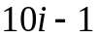 | К элементам столбца b прибавить 0.5 | 3.1.18 | 8  3 |  | 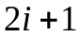 | К элементам столбца b прибавить 0.1
3.1.4 | 8  2 |  | 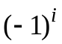 | К элементам 4-ой строки матрицы A прибавить 0.3 | 3.1.19 | 6  2 |  | 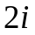 | К элементам  4-ого столбца матрицы A прибавить 0.3
3.1.5 | 5  5 |  | 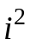 | К элементам 5-го столбца матрицы A прибавить 0.1 | 3.1.20 | 7  3 |  | 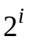 | К элементам 5-го столбца матрицы A прибавить 0.1
3.1.6 | 7  10 |  | 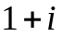 | К элементам 6-ой строки матрицы A прибавить 0.1 | 3.1.21 | 6  3 |  | 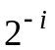 | К элементам  6-ого столбца матрицы A прибавить 0.2
3.1.7 | 6  4 |  | 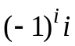 | К элементам столбца b прибавить 0.2 | 3.1.22 | 8  4 |  | 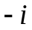 | К элементам столбца b прибавить 0.2
3.1.8 | 4  10 |  |  | К элементам 2-ой строки матрицы A прибавить 0.3 | 3.1.23 | 6  2 |  | 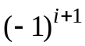 | К элементам  2-ой строки матрицы A прибавить 0.3
3.1.9 | 5  4 |  | 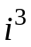 | К элементам 3-го столбца матрицы A прибавить 0.2 | 3.1.24 | 9  3 |  | 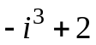 | К элементам 3-го столбца матрицы A прибавить 0.2
3.1.10 | 5  2 |  | 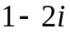 | К элементам столбца b прибавить 0.2 | 3.1.25 | 5 |  | 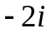 | К элементам столбца b прибавить 0.2
3.1.11 | 4  6 |  | 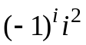 | К элементам 4-ой строки матрицы A прибавить 1 | 3.1.26 | 5  5 |  |  | К элементам  4-ой строки матрицы A прибавить 1
3.1.12 | 10  4 |  | 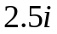 | К элементам 9-го столбца матрицы A прибавить 0.1 | 3.1.27 | 9  6 |  | 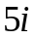 | К элементам 9-го столбца матрицы A прибавить 0.1
3.1.13 | 7  5 |  |  | К элементам 7-ой строки матрицы A прибавить 0.1 | 3.1.28 | 8  3 |  | 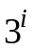 | К элементам  7-ой строки матрицы A прибавить 0.1
3.1.14 | 8  2 |  | 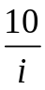 | К элементам столбца b прибавить 0.4 | 3.1.29 | 8  6 |  | 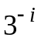 | К элементам столбца b прибавить 0.4
3.1.15 | 6  3 |  | 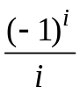 | К элементам 4-ой строки матрицы A прибавить 0.3 | 3.1.30 | 6  4 |  | 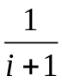 | К элементам  4-ой строки матрицы A прибавить 0.3

Таблица к задаче 3.2
Элементы матрицы A и вектора b вычисляются по формулам:

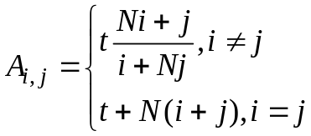, i,j=1, ..n , 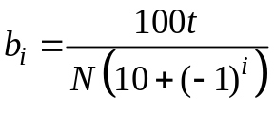 i=1, ..n

Здесь N – номер варианта. Значения параметров t, n и функция f(t) определяется номером варианта.

 | t | n | f(t) | Метод решения
3.2.1 | 0, 20, 40, …,200 | 15 | 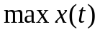 | Схема единственного деления  метода Гаусса
3.2.2 | 0.5, 5,50,... 500000 | 20 | 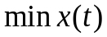 | Схема частичного выбора  метода Гаусса
3.2.3 | 2,4,6,…40 | 30 | 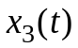 | LU-разложение
3.2.4 | 5,10,15,20, …500 | 10 | 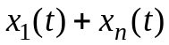 | Метод Холецкого*
3.2.5 | 0.02,0.2, 2, 20,…20000 | 25 | 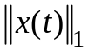 | Схема полного выбора метода Гаусса
3.2.6 | 0,10,20…,1000 | 15 | 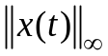 | Схема единственного деления  метода Гаусса
3.2.7 | 0.5, 5, 50, ..500000 | 9 | 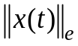 | Схема частичного выбора  метода Гаусса
3.2.8 | 3 ,6, 9,…900 | 17 | 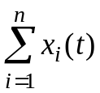 | LU-разложение
3.2.9 | 0,12,24, …1200 | 15 | 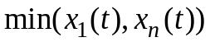 | Метод Холецкого*
3.2.10 | 1,2,3…200 | 20 | 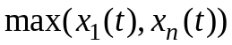 | Схема полного выбора метода Гаусса
3.2.11 | 1,5,9,13,…,145 | 15 | 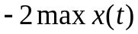 | Схема единственного деления  метода Гаусса
3.2.12 | 50, 45,...-25 | 28 | 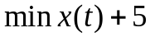 | Схема частичного выбора  метода Гаусса
3.2.13 | 2000, 200, 20,…,-2000 | 16 | 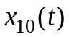 | LU-разложение
3.2.14 | 1,4,8,16, …2048 | 24 | 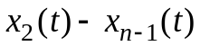 | Метод Холецкого*
3.2.15 | 0, 11 , 22,…165 | 30 | 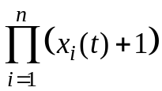 | Схема полного выбора метода Гаусса
3.2.16 | 100, 90, 80,..-100 | 18 | 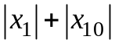 | Схема единственного деления  метода Гаусса
3.2.17 | 1,8,15, …134 | 25 |  | Схема частичного выбора  метода Гаусса
3.2.18 | -1,-2,-3…-100 | 30 | 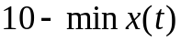 | LU-разложение
3.2.19 | -5,-10,-15, …,-200 | 15 | 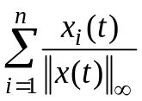 | Метод Холецкого
3.2.20 | 10,20,30,…,2000 | 30 |  | Схема полного выбора метода Гаусса
3.2.21 | -1,-10,-20,..,-1000 | 10 | 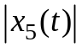 | Схема единственного деления  метода Гаусса
3.2.22 | 0.5, 5,..., 500000 | 20 |  | Схема частичного выбора  метода Гаусса
3.2.23 | 2,4,6,…40 | 40 | 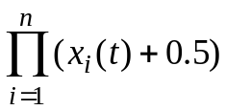 | LU-разложение
3.2.24 | 5,15,20, …100 | 15 |  | Метод Холецкого*
3.2.25 | 1,4,8,16, …2048 | 30 |  | Схема полного выбора метода Гаусса
3.2.26 | 1,10,20,..100 | 18 |  | Схема единственного деления  метода Гаусса
3.2.27 | 1,2,3…200 | 15 | 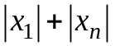 | Схема частичного выбора  метода Гаусса
3.2.28 | 2,4,6,…40 | 20 |  | LU-разложение
3.2.29 | 5,15,20, …100 | 30 |  | Метод Холецкого*
3.2.30 | 3,6,…900 | 15 |  | Схема полного выбора метода Гаусса

*Примечание. При решении задачи по методу Холецкого взять внедиагональные элементы матрицы равными:

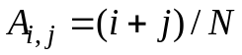.
Таблица к задаче 3.3
В случае коллизий в матрице диагонали имеют приоритет над столбцами, главные диагонали – над побочными.
N | n | A | 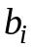, i=1, ..., n
3.3.1 | 50 | на главной диагонали элементы равны 100, на первой поддиагонали равны 5, на второй поддиагонали элементы равны 10. | 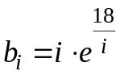
3.3.2 | 80 | на главной диагонали элементы равны 10 , на 4-ой наддиагонали и побочной диагонали элементы равны 1. | 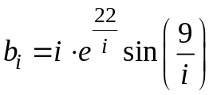
3.3.3 | 60 | на главной диагонали элементы равны 50 , на 5-ой поддиагонали элементы равны 15, на 20-ой побочной наддиагонали элементы равны 10 | 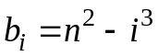
3.3.4 | 50 | на главной диагонали элементы равны 200 , на  25-ой наддиагонали элементы равны 30, на  2-ой побочной поддиагонали элементы равны 40. | 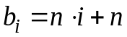
3.3.5 | 80 | на побочной диагонали элементы равны 100, на второй побочной наддиагонали равны 15. | 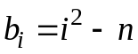
3.3.6 | 70 | на побочной диагонали элементы равны 10, на пятой побочной поддиагонали равны 5. | 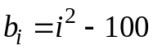
3.3.7 | 40 | на главной диагонали элементы равны 100, на 1-ой наддиагонали и на 1-ой поддиагонали элементы равны 3. | 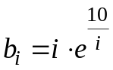
3.3.8 | 50 | элементы 4-го столбца матрицы и элементы главной диагонали равны 20. | 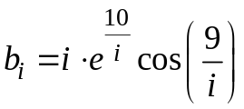
3.3.9 | 40 | на главной диагонали элементы равны 30, элементы 10-го столбца равны 10. | 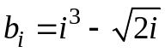
3.3.10 | 50 | на главной диагонали элементы равны 500, на третьей наддиагонали элементы равны 100, на побочной диагонали равны 150. | 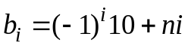
3.3.11 | 35 | на главной диагонали элементы равны 80 , на 6-ой наддиагонали элементы равны 40, на 1-ой побочной наддиагонали элементы равны 10. | 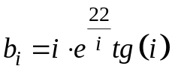
3.3.12 | 60 | на главной диагонали элементы равны 150, на 8-ой поддиагонали элементы равны 15, на 30-ой поддиагонали элементы равны 40 | 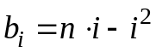
3.3.13 | 50 | на побочной диагонали элементы равны 200 , на 25-ой наддиагонали элементы равны 30, на 2-ой поддиагонали элементы равны 40. | 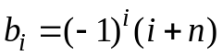
3.3.14 | 80 | на побочной диагонали элементы равны 100, на третьей побочной наддиагонали равны 15. | 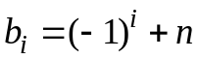
3.3.15 | 40 | на главной диагонали элементы равны 100, на 1-ой поддиагонали и на 15-ой поддиагонали элементы равны 24.
3.3.16 | 50 | на побочной диагонали элементы равны 100, элементы 5-го и 15-го столбцов равны 10.
3.3.17 | 80 | на главной диагонали элементы равны 30 , в 4-ом столбце и на побочной диагонали элементы равны 10.
3.3.18 | 60 | на главной диагонали элементы равны 50 , на 5-ой наддиагонали элементы равны 15, на 20-ой наддиагонали элементы равны 10 | 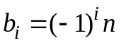
3.3.19 | 50 | на главной диагонали элементы равны 200 , на 2-ой побочной наддиагонали и 2-ой побочной поддиагонали элементы равны 40. | 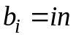
3.3.20 | 80 | на побочной диагонали элементы равны 100, на второй побочной поддиагонали равны 15, на третьей побочной поддиагонали равны 5.
3.3.21 | 70 | на побочной диагонали элементы равны 50, в 65-ом столбце элементы равны 10.
3.3.22 | 40 | на главной диагонали элементы равны 80, в 1-ом и 31-ом столбцах элементы равны 4.
3.3.23 | 50 | элементы 25-го столбца матрицы и элементы побочной диагонали равны 20, элементы главной диагонали равны 50.
3.3.24 | 40 | на главной диагонали и в 10-ом столбце элементы равны 5, на побочной диагонали элементы равны 15.
3.3.25 | 50 | на побочной диагонали элементы равны 100, на третьей и пятой наддиагоналях элементы равны 20. | 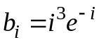
3.3.26 | 35 | на главной диагонали элементы равны 30 , на 6-ой побочной наддиагонали элементы равны 1, на 1-ой побочной поддиагонали элементы равны 2.
3.3.27 | 60 | на главной диагонали элементы равны 40, на 8-ой побочной наддиагонали элементы равны 5, в 30-ом столбце элементы равны 40 | 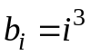
3.3.28 | 50 | на побочной диагонали элементы равны 200 , на  2-ой побочной поддиагонали элементы равны 30, на 5-ой побочной поддиагонали элементы равны 40. | 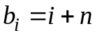
3.3.29 | 80 | на побочной диагонали элементы равны 100, на третьей и четвертой наддиагоналях равны 15.
3.3.30 | 40 | на главной и на 15-ой наддиагонали элементы равны 24, в 15 столбце элементы равны 20.

ЛИТЕРАТУРА
1. Амосов А.А., Дубинский Ю.А., Копченова Н.В. Вычислительные методы для инженеров. М.: Высшая школа, 1994.

